

**INSTITUTO SUPERIOR TÉCNICO**

**REDES MÓVEIS E SEM FIOS**

**Projeto**

Development of Internet of Things sensor monitoring based on IEEE 802.15.4, MICAz and Android

Relatório Intermédio

Grupo 9

75847 – José Dias

76090 – Diogo Ferreira

Prof. António Grilo

3 de Abril de 2016

**I. Motivação**

A *Internet of Things* consiste na interligação de vários sensores à rede de *Internet*. Os dados recebidos de sistemas de baixa potência são enviados e armazenados em servidores permanentemente ligados à rede *(Cloud*) que permitem a mobilidade no acesso por qualquer dispositivo portátil com capacidade de ligação, em particular, dos *smartphones*.

Pretende-se desenvolver um sistema de segurança composto por sensores de movimento que alerte o seu utilizador em caso deteção. No processo, serão aprofundados conhecimentos em redes de computadores, comunicação entre máquinas e funcionamento em rede, aperfeiçoamento e aprendizagem de novas linguagens de programação. Prevê-se um benefício pedagógico pela junção de temas aprendidos na área de Telecomunicações e Redes de Comunicação e em especial pela verificação do objetivo de cada camada do modelo OSI no funcionamento de um sistema de comunicação.

**II. Arquitetura**

O sistema a implementar consiste na ligação de um conjunto de sensores de movimento à rede de *Internet*. O sistema a implementar pode-se dividir em 3 etapas: aquisição, armazenamento e acesso.

Na aquisição, os dados serão recolhidos e enviados para o servidor via Internet. Será usado o sistema MICAz e MIB520. Este sistema consiste em várias placas com comunicação via rádio (norma IEEE 802.15.4) que correm o sistema operativo orientado a eventos *TinyOS*. Define-se uma para receber os dados e as restantes serão ligadas uma a cada sensor. Os dados recebidos pela estação de base são passados à placa MIB520 através de um conector de expansão de 51 pinos e para o computador via USB. O computador corre o sistema operativo Linux, versão *Ubuntu* ou *Mint*. As tramas são processadas de acordo com a sua origem através de um identificador do nó, e é colocado um carimbo temporal através do computador. Só serão transmitidos dados entre as placas quando à atividade num dos sensores.

Os dados são armazenados num servidor *Web*, implementado em PHP. Este comunicará com o computador do qual receberá a informação relativa aos sensores de movimento.

O acesso aos dados será implementado a partir de uma aplicação que vai ser instalada num *smartphone* ou *tablet* que corra o sistema operativo *Android*, onde será possível verificar o histórico dos alarmes anteriores ou ouvir com pouco atraso um som caso um dos sensores seja ativado nesse momento. Este som poderá ser modificado consoante a preferência do utilizador.

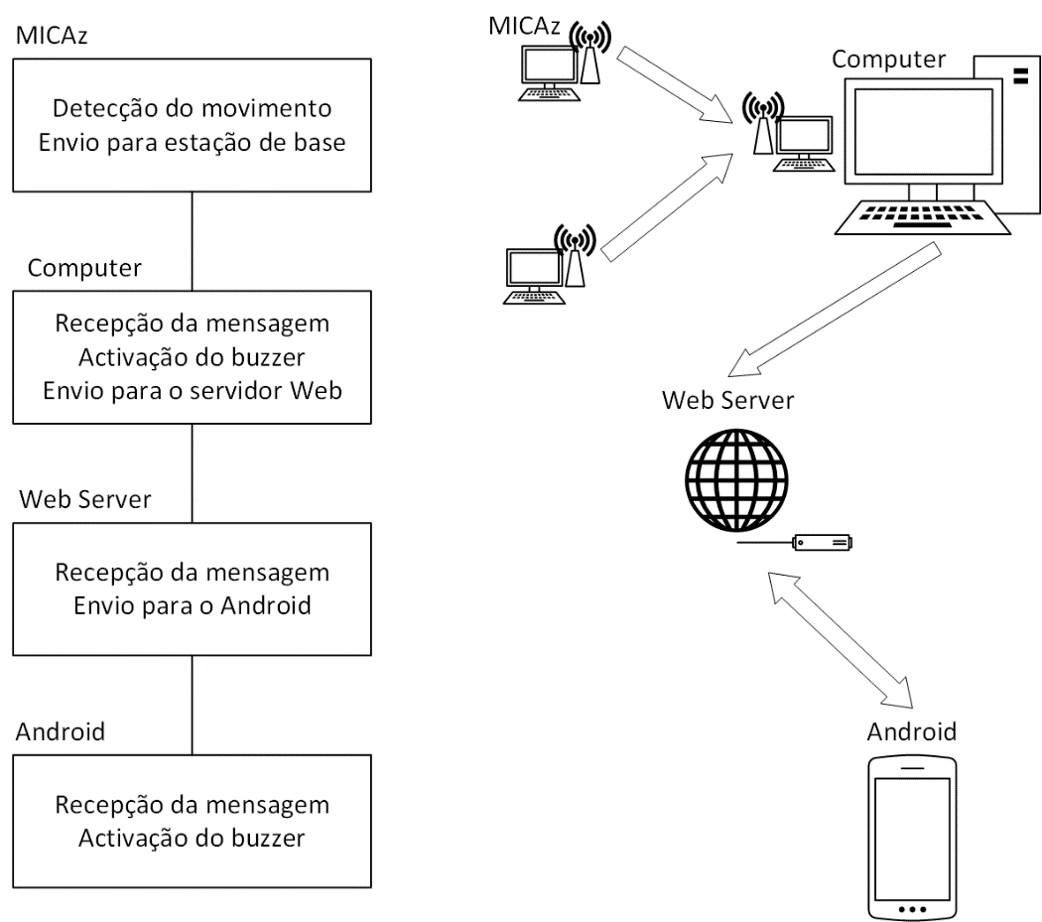

Figura 1 - Arquitetura high level do sistema e respetivo fluxograma.

**III. Objetivos**

* Familiarização com a linguagem de programação *nesC* orientada a eventos e com o sistema operativo *TinyOS* que corre nas placas MICAz e que fazem a ligação entre o sensor e a estação de base.
* Interpretação das tramas enviadas pela estação de base ao computador (via USB) e implementação de *software* para tratamento automático da informação.
* Implementação de um servidor Web, em PHP, com ligação ao computador associado à estação de base e acessível através de um *browser* e da aplicação, onde serão guardados todos os dados.
* Desenvolvimento da aplicação *Android* para consulta em tempo real dos alarmes.

**IV. Trabalho Realizado**

O projeto foi iniciado com o primeiro ponto dos objetivos através de tutoriais disponíveis *online* no *website* do *TinyOS*. Testaram-se diversos exemplos específicos do MICAz e desenvolveu-se um programa de raiz para comunicação entre duas placas MICAz com a interface do sensor binário, enviando uma trama por cada deteção. As tramas foram inicialmente visualizadas no terminal e de seguida recorreu-se a um programa em linguagem C para apresentação formatada dos dados, indicando os vários parâmetros de forma legível.

Por fim, procedeu-se também à familiarização com o ambiente de desenvolvimento de aplicações *Android*, o *Android* *Studio* e pesquisou-se ativamente informação tendo em vista a implementação do servidor PHP, porém sem resultados relevantes de registo.